Juiz notifica União a se posicionar sobre contratos em hospitais do Rio
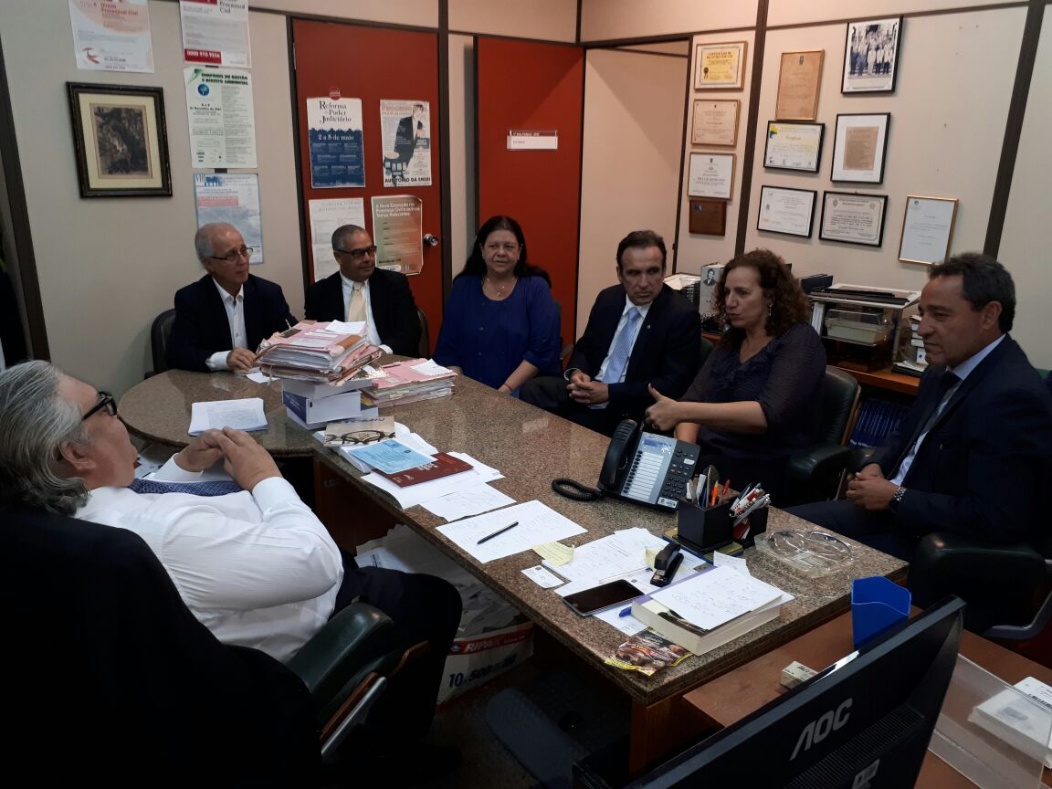
Por Bruno Trezena
O juiz federal Firly Nascimento Filho concedeu 72 horas para a União se posicionar em relação à Ação Civil Pública que pede a renovação imediata de contratos em hospitais federais. O prazo foi estipulado a partir de uma reunião nesta segunda-feira (9) de deputados federais da Comissão Externa da Câmara que trata da situação das unidades do Rio, o Cremerj e o magistrado.
A Ação foi impetrada em agosto depois de inúmeras inspeções por parte do grupo em hospitais federais da capital. Em todas as visitas houve constatação de déficit de médicos e profissionais de enfermagem, o que impedia o pleno funcionamento de inúmeros setores estratégicos, como as emergências. Ao menos 500 contratos estariam se encerrando no segundo semestre deste ano.
Para a coordenadora da Comissão da Câmara, Jandira Feghali, é um avanço que o prazo tenha sido dado: “Passamos um mês aguardando uma decisão e, finalmente, a União terá que se manifestar. Sabemos que o Ministério da Saúde trabalha para não renovar os contratos, mas é caso de vida e morte no Rio”, avisa.
Também estiveram presentes os deputados federais Laura Carneiro (PMDB/RJ), Hugo Leal (PSB/RJ) e Deley (PTB/RJ), além do presidente do Cremerj, Nelson Nahon.

